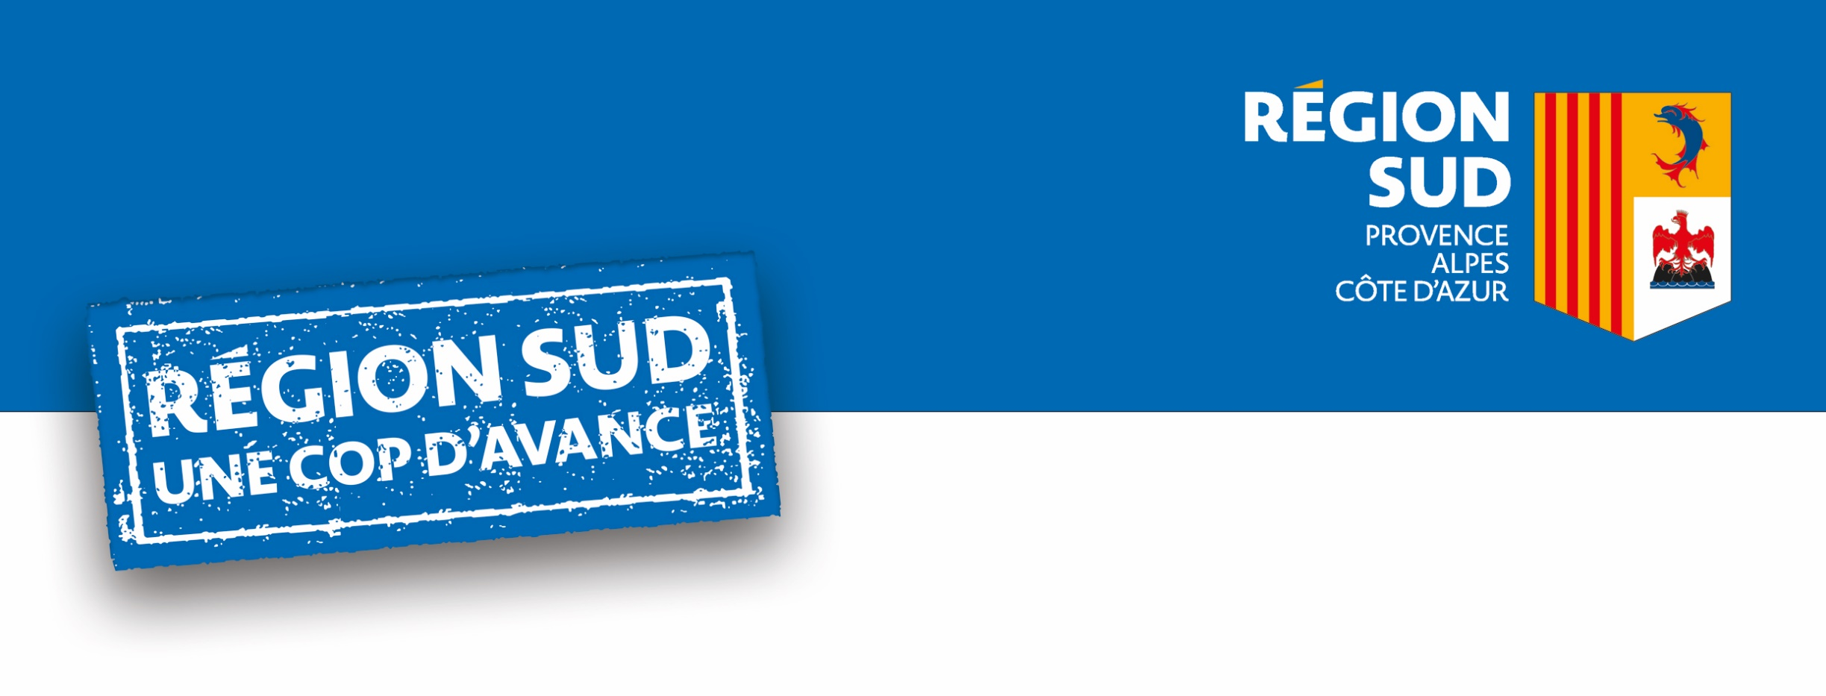

CHARTE D’ENGAGEMENT
« SUD Zéro déchet plastique »

I ENTREPRISES ET ASSOCIATIONS
Démarche éco-exemplaire
À travers le dispositif Charte d’engagement « zéro déchet plastique », la Région Sud Provence-Alpes-Côte d’Azur invite les entreprises et les associations à s’engager progressivement mais durablement, à réduire les déchets plastiques en mer et sur terre. La charte « entreprises et associations » est dédiée aux acteurs privés et associatifs qui s’engagent dans la mise en œuvre d’actions « zéro déchet plastique » dans le cadre d’une démarche d’éco-exemplarité.

Pour vous accompagner dans votre démarche, la Région Sud Provence-Alpes-Côte d’Azur a confié l’animation de la charte « zéro déchet plastique » à l’Agence Régionale de la Biodiversité et de l’Environnement (ARBE).

Le présent document recense le plan d’actions du signataire de la charte « zéro déchet plastique » et doit être complété et transmis par mail à l’ARBE dans les 3 mois suivants la signature de la charte. Les actions obligatoires sont indiquées dans un fond gris.
Sur la base de ce plan d’actions, une évaluation de mise en œuvre des actions sera effectuée 2 ans après la date de signature de la charte sur la base des indicateurs inscrits dans le tableau de réponse.


Dispositif proposé par Animé par
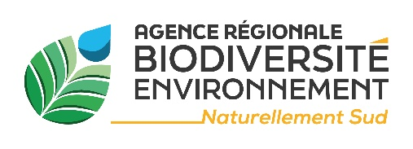

INFORMATION GENERALES

Date de signature de la charte : Cliquez ou appuyez ici pour entrer une date.

Nom de la structure :
Adresse postale :
Nombre de salariés :
Secteur d’activité :

Êtes-vous candidat ou lauréat d’un appel à projet national ou régional en lien avec la thématique du « zéro déchet plastique » ou l’économie circulaire ? Si oui, merci de préciser :

CONTACT REPRESENTANT  Nom :  Prénom :  Fonction :  Mail :  Téléphone : | CONTACT TECHNIQUE  Nom :  Prénom :  Fonction :  Mail :  Téléphone :

Les deux réferents acceptent de recevoir la veille d’informations dédiée au zéro déchet plastique envoyée par l’ARBE : ☐ Oui ☐ Non

GOUVERNANCE

OBJECTIFS | On le fait déjà | On le fera d'ici 2 ans | Description de l'action | Exemples d'actions | Indicateurs d'évaluation
Mise en place d'un groupe de travail interne transversal "zéro déchet plastique" dans la structure | ☐ | ☐ |  | Exemple : Groupe de travail regroupant les différents services interne concernés (communication, achats, etc.), des membres du conseil d’administration, etc. | Liste des membres du groupe de travail

OBJECTIF 1. SENSIBILISER AUX ENJEUX DES POLLUTIONS PLASTIQUES

OBJECTIFS | On le fait déjà | On le fera d'ici 2 ans | Description de l'action | Exemples d'actions | Indicateurs d'évaluation
Sensibiliser les dirigeants et le personnel | ☐ | ☐ |  | Exemples : Participer à la semaine européenne de la réduction des déchets (SERD); Diffusion d'une communication "zéro déchet plastique" (site internet,réseaux sociaux, exposition) ; Faire intervenir une association pour la sensibilisation de ses salariés ; organiser ou participer à des opérations de ramassage et caractérisation des déchets plastiques à l’aide de la plateforme Remed Zéro plastique  Outils : Annuaire des prestataires - ARBE | Nombre de salariés sensibilisés
Sensibiliser les fournisseurs | ☐ | ☐ |  | Exemple : prévenir vos fournisseurs de vos engagements dans le « zéro déchet plastique » ; les sensibiliser sur la thématique | Détails des actions mises en œuvre auprès des fournisseurs
Sensibiliser les clients | ☐ | ☐ |  | Exemple : Mettre en place des campagnes de communication ciblées pour les clients (en évitant le greenwashing) ; | Documents attestant des actions de sensibilisation réalisées (photo, affiche, articles, etc.)

OBJECTIF 2. DIMINUER L’USAGE DES MATIERES PLASTIQUES
OBJECTIFS | On le fait déjà | On le fera d'ici 2 ans | Description de l'action | Exemples d'actions | Indicateurs d'évaluation
EN INTERNE  Supprimer/Diminuer l’usage des plastiques dans les activités propres de l’entreprise (logistique/transport, processus de production, vente) | ☐ | ☐ |  | Exemples : Ces actions modifient directement les processus et les pratiques de l’entreprise ou ses produits et services (travailler sur l’eco-conception des produits par exemple). Optimiser le conditionnement des produits en limitant la quantité d'emballages plastiques. | Détails des actions mises en œuvre pour limiter les plastiques dans les activités propres de l’entreprise  Estimation de la quantité (kg) des plastiques supprimés
EN INTERNE  Supprimer les plastiques à usage unique dans la vie interne de l’entreprise | ☐ | ☐ |  | Exemples : Mettre à disposition des salariés de la vaisselle pour les pauses déjeuners, privilégier une machine à café sans gobelet ni capsule à usage unique ; éviter la commande/livraison de repas préparés sur-emballés ; supprimer les bouteilles plastiques à usage unique en installant des fontaines à eau reliées sur le réseau d’eau courante et en incitant à l’usage de gourdes. | Liste des plastiques à usage unique supprimés  Estimation de la quantité (kg) des plastiques à usage unique supprimés
EN EXTERNE  Inciter les fournisseurs et prestataires à réduire l'usage des plastiques | ☐ | ☐ |  | Exemples : Dans le cas où ont été élaborées des chartes relations fournisseurs et/ou achats responsables, intégrer des dispositions spécifiques au ZDP. Négocier une livraison sans déchet plastique : palettes consignées, système de contenants "navettes" ou avec reprise des emballages en vue de leur recyclage. Etablir un cahier des charges fournisseurs supprimant les plastiques à usages unique, promouvant le réemploi et la réutilisation d’objets en plastiques.  Faire appel à des prestataires "zéro déchet plastique" (traiteurs, prestataires de communication) lors des réunions et évènementiels. | Détails des actions mises en œuvre par les fournisseurs et prestataires pour limiter les plastiques  Estimation de la quantité (kg) des plastiques supprimés
EN INTERNE  Favoriser le réemploi* dans la structure  *réemploi = l’objet qui n’est pas considéré comme un déchet est utilisé pour un usage identique à celui pour lequel il avait été conçu (ex : un emballage consigné) | ☐ | ☐ |  | Exemples : Développer des partenariats avec des  ressourceries/recycleries/associations pour la récupération de matériels/objets non-utlisés (exemple : matériel informatique non utilisé, matériel de bureau, etc.), organiser/participer à des repair-cafés, etc.  Outils : Association Régionale des Ressourceries et Recyclerie de Provence-Alpes-Côte d'Azur ; Annuaire des prestataires - ARBE | Estimation de la masse (kg) d’objets réemployés par an

OBJECTIF 3. GERER, VALORISER ET RECYCLER LES DECHETS PLASTIQUES
OBJECTIFS | On le fait déjà | On le fera d'ici 2 ans | Description de l'action | Exemples d'actions | Indicateurs d'évaluation
Réaliser un état des lieux des déchets plastiques produits par la structure | ☐ | ☐ |  | Méthodologie proposée : Identifier les plastiques utilisés dans :  1. Les emballages pour l’approvisionnement des matières premières (ex : films palettes fournisseurs)  2. La production des produits  3. Les emballages des produits finis (emballages primaires : pot de yaourt)  4. Les emballages pour la logistique sortante des produits finis (emballages secondaires / ex : Films palettes, éléments de calages pour transport) | Liste des principaux déchets plastiques produits :  Estimation des quantités (kg) des déchets produits par l’entreprise :
Optimiser le système de collecte et de tri des déchets plastiques | ☐ | ☐ |  | Exemple : Mettre en place des systèmes de collecte incitatifs (système de rémunération, bon d'achats, etc.) ; Renforcer et adapter les points de collecte dans les zones stratégiques (salle de pause, zones fumeurs, etc.) ; Intégrer dans les contrats des clauses permettant une meilleure gestion des déchets plastiques.  Outils : Tri 5 flux des déchets, une obligation pour les professionnels - MTE (focus sur la restauration rapide) ; Mettre en place le tri 5 flux des déchets – ESS France | Quantité (kg) des déchets plastiques triés et collectés
Réutiliser*, recycler* les déchets plastiques produits par l’entreprise  *Réutilisation = objet, devenu déchet, subit une préparation en vue d’être utilisé en détournant éventuellement son usage initial (ex : une bâche de communication devient un sac)  *Recyclage = un déchet est transformé en matière première en vue de produire de nouveaux biens (ex : le plastique d’un container usagé est broyé pour être utilisé dans la fabrication de mobilier de voirie) | ☐ | ☐ |  | Exemple : Développer des partenariats avec les réseaux de l’upcycling de déchets issus de vos activités propres.  Outils : Annuaire des prestataires – ARBE | Quantité (kg) de déchets plastiques réutilisés/reccy par an
Lutter contre l’abandon des mégots de cigarettes aux abords des locaux de l’entreprise | ☐ | ☐ |  | Exemple : Mettre en place une collecte des mégots devant les entrées des bâtiments, aux zones de pause (cendriers fixes, cendrier de vote, cendrier de poche, etc.).  Tisser des partenariats avec des entreprises de valorisation des mégots de cigarettes.  Outils : Annuaire des prestataires - ARBE | Masse (kg) de mégots collectés par an

Contacts pour envoi du plan d’actions et conseils personnalisés
Claire POULIN
Chargée de mission / ARBE
c.poulin@arbe-regionsud.org
04 42 90 90 58 / 06 61 84 58 21
Les outils disponibles sur le site de l’ARBE
Une rubrique ressources en ligne est disponible sur le site de l’ARBE pour vous aider dans la mise en œuvre de vos actions :
Conseils et outils pour réduire les pollutions plastiques et leurs impacts sur la biodiversité de votre territoire
Vous y trouverez, un guide méthodologique, des initiatives inspirantes de signataires engagés, un annuaire de prestataires d’associations et d’entreprises qui proposent des solutions concrètes, des retours sur des évènements techniques organisés par l’ARBE (diminuer les pollutions plastiques via les achats publics, supprimer les plastiques en restauration collective, supprimer les plastiques dans les manifestations, diminuer les transferts de plastiques via les réseaux d’eaux, etc.).

Un bilan des évaluations 2023 de 107 territoires engagés dans les chartes depuis 2019, 35 fiches bilan issues des évaluations 2021 et 2022 et des fiches initiatives exemplaires sont disponible en ligne : Retour sur les actions des signataires engagés - bilans des évaluations
La liste des acteurs engagés dans les deux chartes en région sur le site de l’ARBE
Liste des signataires engagés dans les chartes zéro déchet plastique et plages sans déchet plastique - cartographies des signataires

Nota bene : en vous engageant parmi les signataires, l’élu et l’agent référents recevront une veille d’informations mensuelle zéro déchet plastique dans laquelle nous vous partagerons notamment les actualités des signataires engagés en région. Si vous souhaitez valoriser vos actualités dans cette veille, il suffit de nous envoyer vos informations par mail à c.poulin@arbe-regionsud.org. Ils seront également destinataires de la newsletter mensuelle de l’ARBE.

Pour aller plus loin
Le dispositif Engagés pour la Nature est une initiative du Ministère de la Transition écologique et de la Cohésion des territoires portée par l’Office Français de la Biodiversité (OFB) et relayé par l’ARBE en Région Provence-Alpes-Côte d’Azur. Elle se décline notamment pour les entreprises ou les partenaires et a pour ambition de les engager en faveur de la biodiversité. Le programme spécifique Entreprises engagées pour la nature vise à faire émerger, reconnaître et valoriser des plans d’actions d’entreprises. Il s’adresse aux entreprises de toutes tailles et de tous secteur d’activité, initiées ou débutantes en matière de biodiversité et qui veulent s’engager concrètement.

CONTACTS ET RESSOURCES UTILES

